Отчет
о проведении музейных мероприятий в дни зимних каникул
за 2020-2021 учебный год

ОО, название музея | Дата проведения, время | Наименование мероприятия, экскурсии | Класс, количество учащихся (чел.) | Ссылки на публикации / фотографии / видео и другой контент в социальных сетях
МБОУ «СОШ №58»  Краеведческий музей «Мирас» | 30.12.20  10.00 -12.00 | Экскурсия «Листая страницы музея» | 1б кл.- 19; 2в кл.-13;  2б кл.-7;  3е кл.-5.
МБОУ «СОШ №58»  Краеведческий музей «Мирас» | 4.01.21,  10.00 -12.00  5.01.21,  10.00 -12.00 | «Песни 80-90-ых годов».  Прослушивание песен 80-90-ых годов XXвека на проигрывателе | 5б кл.-9;  6а кл.-17;  6г кл.-11;  6е кл.-15; 7а кл.-21;  7в кл.-16;

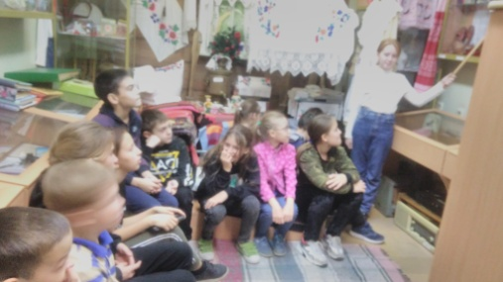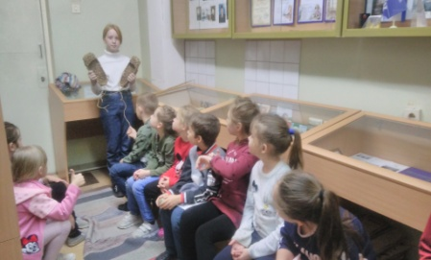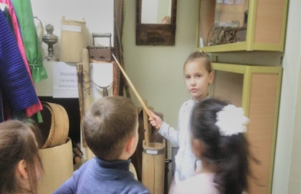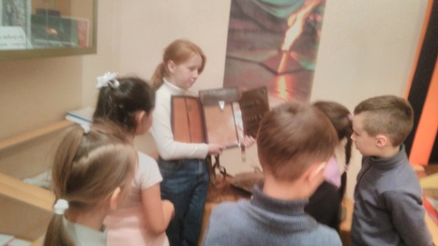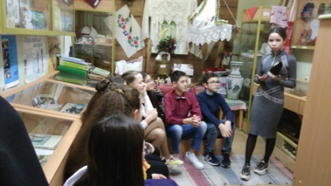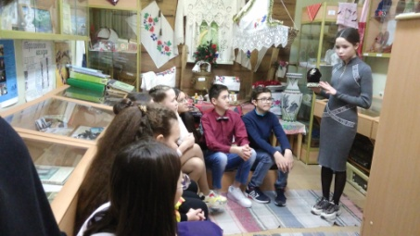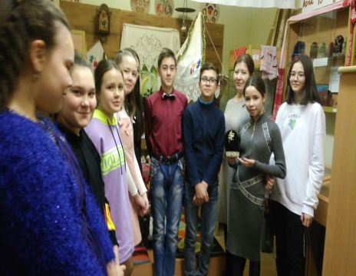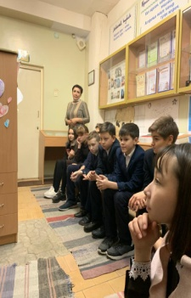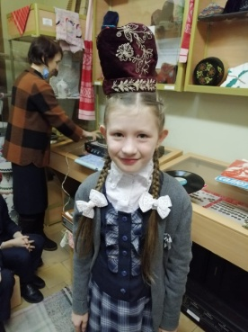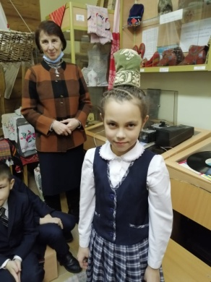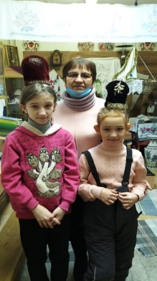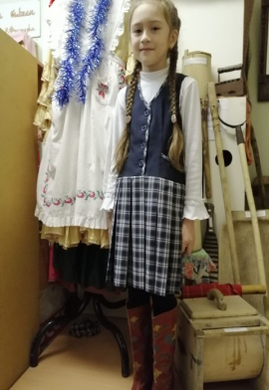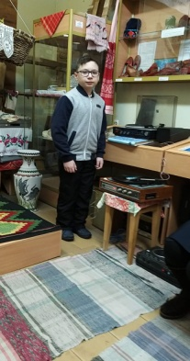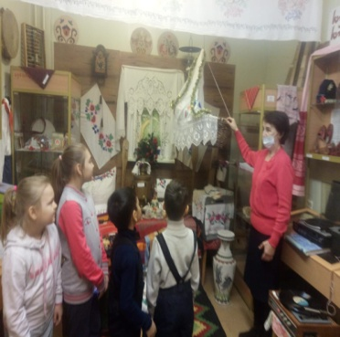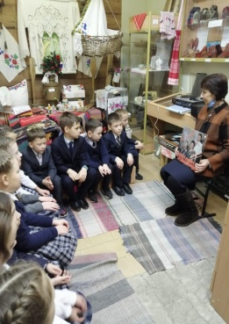

Во время зимних каникул дети побывали в музее «Мирас». Познакомились экспонатами музея: национальной одеждой, бытом и орудиями труда народов Поволжья 19- 20 века.
Прослушали с интересом пластинки 80-90-х годов: хиты, песни исполнителей ансамблей, детские песни и сказки на русском и на татарском языках.

